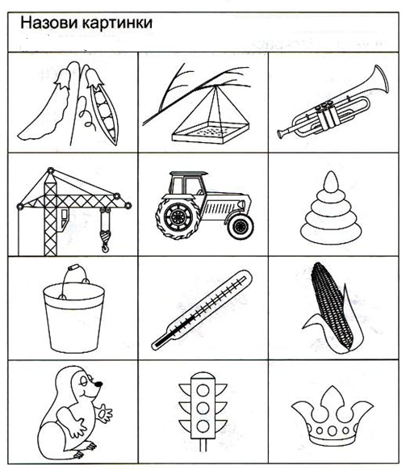 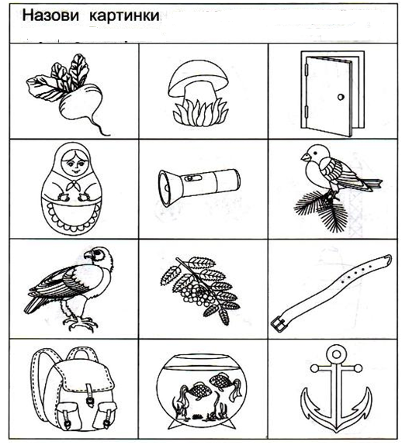

Называем слово….. *орёл*, закрываем его квадратиком (или свою фигуру создайте),

проговариваем: нет….*орла.* Выбираем новое слово, передвигаем мышкой квадрат…